UNIVERSIDAD NACIONAL AGRARIA DE LA SELVA
FACULTAD DE INGENIERÍA EN INFORMÁTICA Y SISTEMAS
ESCUELA PROFESIONAL DE INGENIERÍA EN INFORMÁTICA Y SISTEMAS




“Sistema de Gestión de Inventarios para Comedores Populares usando C++”

Autor: Joel Isaac Garcia Loarte
Diego Usquiano Garcia
Docente: García Villegas Christian
Asignatura: Programación Basica

Tingo María – Huánuco – Perú
2026

Introducción
Este informe documenta el desarrollo de un Sistema de Gestión de Almacén diseñado para controlar el inventario, registrar entradas y salidas de productos, y administrar usuarios mediante roles. El objetivo principal del proyecto es aplicar los pilares de la Programación Orientada a Objetos (POO) para crear una solución modular, persistente y escalable que automatice las tareas diarias de un almacén.
Para su desarrollo se empleó el lenguaje C++ estándar, utilizando flujos de archivos (<fstream>) para la persistencia de datos y vectores dinámicos (<vector>) para el manejo de colecciones en memoria. El modelado se apoyó en diagramas UML para definir las interacciones. El proyecto es fundamental en el contexto de la POO porque demuestra cómo la abstracción de entidades del mundo real (como Productos, Usuarios y Movimientos), combinada con el polimorfismo y la herencia, resulta en un código más mantenible, aplicando principios de diseño robustos frente a paradigmas estructurados tradicionales.

Diseño del Sistema
- 3.1. Requisitos del sistema: El sistema debe permitir el inicio de sesión con roles diferenciados (Administrador y Empleado). Debe registrar, modificar y eliminar productos del inventario; registrar movimientos de entrada y salida (ventas) calculando el total en Soles (S/.); emitir tickets de venta; alertar sobre stock bajo; y generar reportes mensuales de ventas.
- 3.2. Diagrama de clases:
La persistencia de datos debe realizarse mediante archivos de texto local (productos.txt, usuarios.txt, historial.txt). La interfaz debe ser por consola de comandos (CLI) implementando codificación UTF-8 y uso de colores para mejorar la experiencia de usuario (UI). La contraseña de los usuarios debe almacenarse de forma encriptada.
- 3.3. Descripción de las clases:
Clase Usuario (Clase Abstracta):
- Atributos y métodos: username, password, rol (protegidos). Define el método virtual puro mostrarMenu().
- Relaciones: Es la clase base. De ella heredan las clases Administrador y Empleado (Herencia).
Clases Administrador y Empleado:
- Atributos y métodos: Sobrescriben el método mostrarMenu(SistemaAlmacen& sistema) para mostrar opciones específicas según sus permisos.
- Relaciones: Heredan de Usuario.
Clase Producto:
- Atributos y métodos: nombre, stock, precio, unidad, stockMinimo. Métodos como actualizarStock() y tieneStockBajo().
- Relaciones: Composición dentro de SistemaAlmacen a través de un vector<Producto>.
Clase Movimiento:
- Atributos y métodos: producto, tipo, cantidad, total, fecha. Actúa como registro inmutable del historial.
- Relaciones: Composición con la clase Fecha.
Clases de Soporte (GestorArchivos, GestorUI, Seguridad): Implementadas con métodos estáticos para centralizar operaciones de entrada/salida y formateo visual sin necesidad de instanciar objetos.

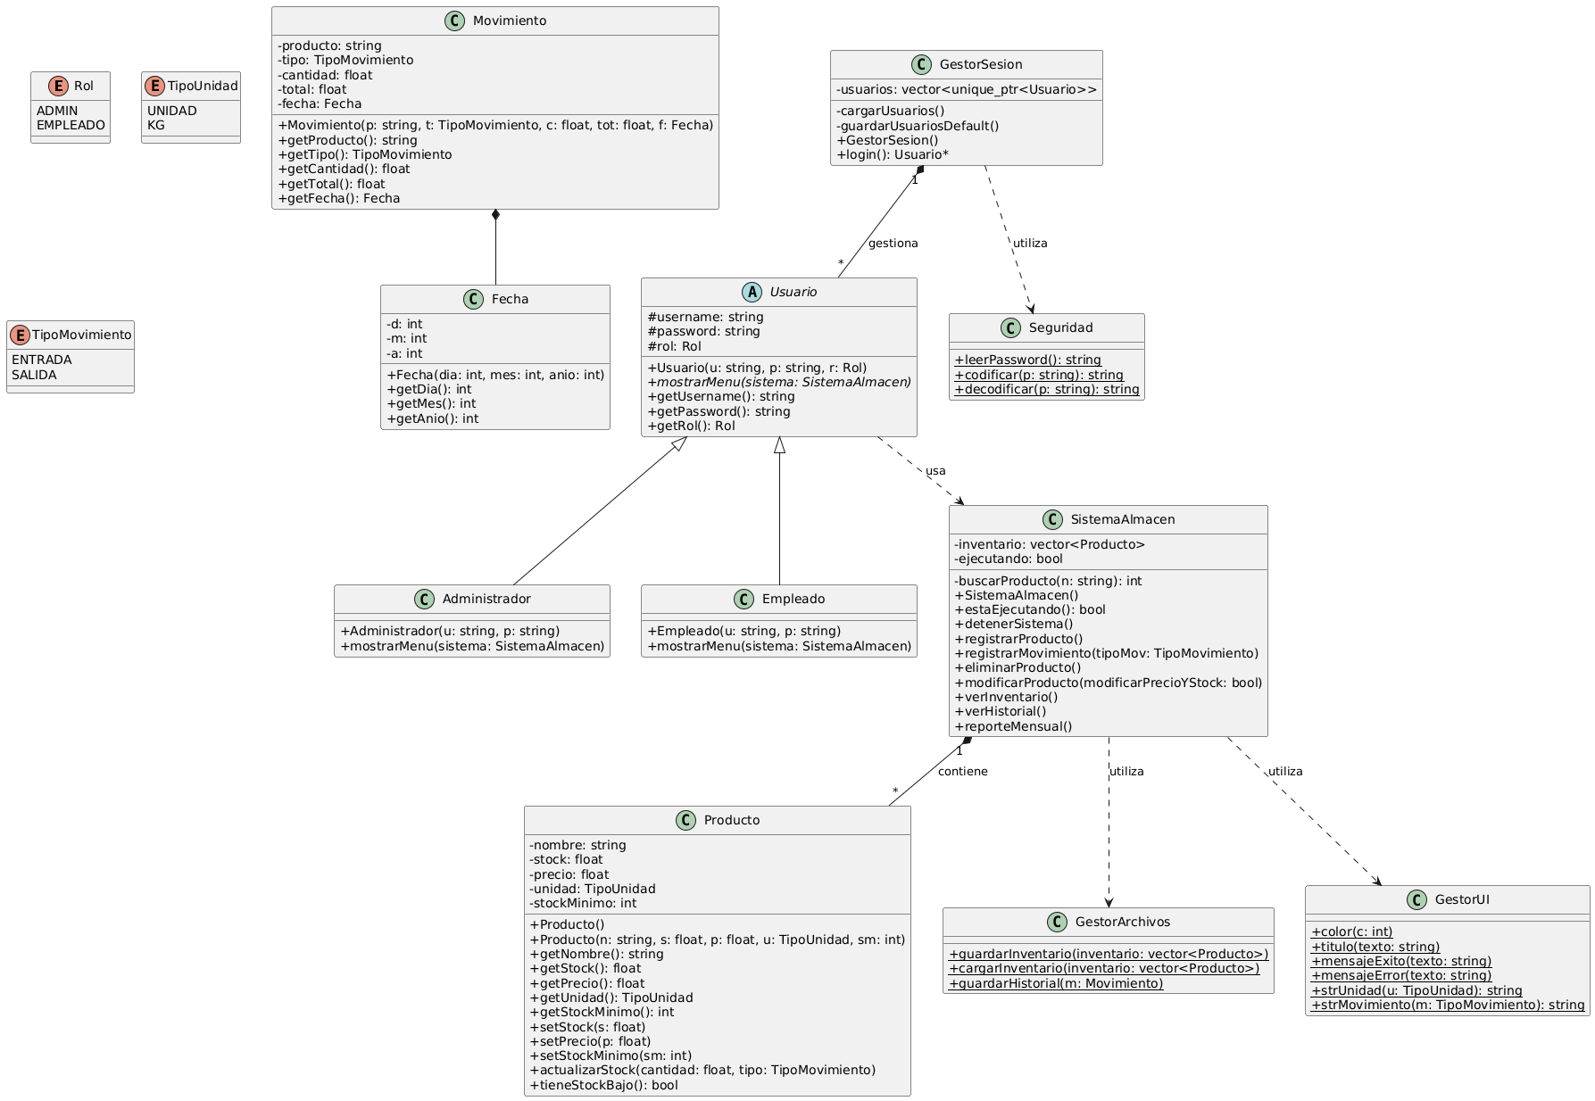

Implementación
- 4.1. Código fuente:
El código en C++ implementa encapsulamiento estricto en las entidades y polimorfismo dinámico en el control de sesiones. Un fragmento relevante de herencia y polimorfismo se encuentra en Usuarios.h y Usuarios.cpp:
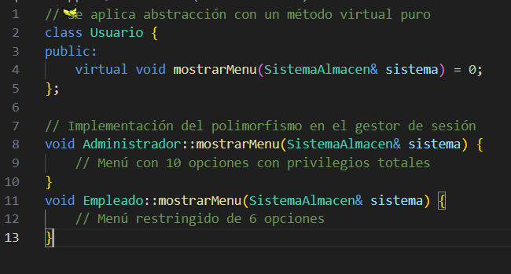
Además, la persistencia se maneja modularmente aislando la lógica de fstream en GestorArchivos, lo que permite cargar el inventario al vector dinámico al instanciar el sistema y guardar los cambios tras cada transacción (Comentarios y estructuración aplicados).
- 4.2. Ejecución del programa:
Al iniciar el programa, el sistema de consola enruta a la clase GestorSesion. Si el usuario se autentica como "admin", accede al menú completo. Un ejemplo de la ejecución de una venta:
- El usuario selecciona la opción "3. Realizar Venta (Salida)".
- El sistema muestra: Stock actual: 50 unid.
- Se ingresa la cantidad a retirar y la fecha.
- El sistema emite el comprobante "========= TICKET DE VENTA =========" y calcula el total de la operación, persistiendo la data en historial.txt.

Pruebas
- 5.1. Casos de prueba:
Casos de prueba
- Caso de prueba de Autenticación: Se introducen credenciales incorrectas tres veces seguidas. Resultado esperado: El sistema advierte sobre intentos fallidos y cierra el programa. Resultado obtenido: El contador intentos-- en GestorSesion::login() cumple su ciclo y retorna nullptr, terminando la ejecución exitosamente.
- Caso de prueba de Límite de Stock: Intentar vender 20 unidades de un producto que solo tiene 15 en stock. Resultado esperado: Error de stock insuficiente. Resultado obtenido: El condicional cant > inventario[i].getStock() intercepta la transacción, mostrando el mensaje de error en rojo y abortando la venta.

- 5.2. Validación del sistema:
Se validó que el sistema cumple con los requerimientos inspeccionando la generación de los archivos .txt tras la ejecución. Los registros reflejan correctamente los movimientos realizados en memoria, comprobando que los métodos de GestorArchivos enlazan adecuadamente las funciones transaccionales de SistemaAlmacen sin corromper la integridad de los datos.

Conclusiones
Logros obtenidos: Se desarrolló un sistema funcional y persistente que demuestra el poder de la herencia y el polimorfismo para manejar permisos de usuario sin recurrir a validaciones condicionales complejas (if/else) en el bucle principal.
Dificultades encontradas: El manejo de espacios y caracteres especiales en la consola de Windows y los archivos de texto (resolviéndose con SetConsoleOutputCP(CP_UTF8) y diseñando la entrada de nombres de productos "sin espacios").
Aprendizajes adquiridos: Se consolidó el conocimiento en el paso de punteros inteligentes (unique_ptr utilizado en GestorSesion para el vector de usuarios), la lectura de caracteres ocultos para contraseñas usando <conio.h>, y el encriptado básico César.
Posibles mejoras: Escalar la base de datos de archivos de texto a una base de datos relacional (como SQLite), y permitir que los nombres de los productos contengan espacios mediante el uso de getline() en lugar de cin >>.

Anexos
Código fuente completo:
Diagramas adicionales:
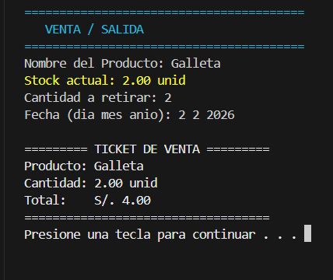
URL Git: https://github.com/Joel-Garc14/Programacion-Basica-0-Joel-Isaac-Garcia-Loarte.git
URL Video de Youtube: https://youtu.be/MsBUcmalk1M?si=IkVt30PuP3UK6ptf

